**МЕТОДЫ РАБОТЫ С БАЗАМИ ДАННЫХ В ПРИЛОЖЕНИИ MICROSOFT EXCEL**

Методические указания для проведения лабораторных работ по теме «Microsoft Excel – простейшая реляционная база данных» в курсе «Информатика».

Программное обеспечение: «Microsoft Excel» (версия не ранее 2007)

**СОДЕРЖАНИЕ**

1. Цель работы.
2. Теоретические положения.
3. Общие положения.
4. Списки Excel как база данных.
5. Проверка данных при вводе.
6. Сортировка данных.
7. Промежуточные итоги в базе данных.
8. Автофильтр.
9. Расширенный фильтр.
10. Порядок выполнения работы.
11. Контрольные вопросы.
12. Список рекомендуемой литературы.

Приложения.

Приложение 1. Технологические карты № 1, 2, 3 к лабораторным работам. Приложение 2. Готовый файл со списком (документ Excel).

**1. ЦЕЛЬ РАБОТЫ**

**Цели:**

* повышение уровня понимания темы "Базы данных в приложении Microsoft Excel";
* овладение специальными техническими умениями конструирования и использования ре­ляционной базы данных на уровне их свободного использования;
* развитие навыков самостоятельной работы и способности применить полученные знания на практике при разработке собственной базы данных.

**2. ТЕОРЕТИЧЕСКИЕ ПОЛОЖЕНИЯ**

**2.1. Общие положения**

Базы данных как способ хранения и обработки различной информации играют в настоящее время огромную роль. В базах данных хранят сведения о клиентах, заказах, справочники адресов и телефонов, и т. д.

Для учета данных о сотрудниках на предприятиях используют самые разнообразные методы.

В одних организациях существуют журналы учета, куда информация вносится вручную, в других применяются классические базы данных для учета кадров, в третьих используются СУБД Access. Но в большинстве случаев на небольших предприятиях учет данных о сотрудниках ведется в элек­тронных таблицах Microsoft Excel.

В предложенной работе рассматриваются основные возможности, предоставляемые Excel, для работы с базами данных на примере списка "Сотрудники", который содержит информацию о работниках некоторого условного предприятия. Такая база данных удобна по следующим причи­нам:

* она обеспечивает удобный метод поиска информации о работнике (фамилия, имя, отче­ство, место проживания, телефон, должность, дата рождения и т. д.);
* с ее помощью можно выполнять различного рода анализ, например, определять структуру кадров;

**■** пользуясь хранящейся в ней информацией, можно быстро сформировать отчет.

**2.2. Списки Excel как база данных**

Приложение Microsoft Excel обладает богатыми встроенными средствами для обработки и анализа данных. Аналогом простой базы данных в Excel служить список.

*Список -* это группа строк таблицы, содержащая связанные данные.

Отличительной особенностью списка является то, что каждый его столбец содержит одно­типные данные, например, перечень фамилий, дату рождения и т. д. (рис. 1).

Если провести аналогию между списком и табличной базой данных, то столбцы списка яв­ляются полями базы данных, а его строки - записями. Считается, что первая строка списка является его заголовком и содержит названия столбцов списка. Заголовок должен иметь на листе электрон­ных таблиц горизонтальную ориентацию. Заголовки применяются Excel при составлении отчетов, а также при поиске и организации данных. Шрифт, размер шрифта, выравнивание и другие парамет­ры форматирования, присвоенные заголовкам столбцов списка, должны отличаться от параметров, назначенных для строк данных. В списке не должно быть пустых строк и столбцов.

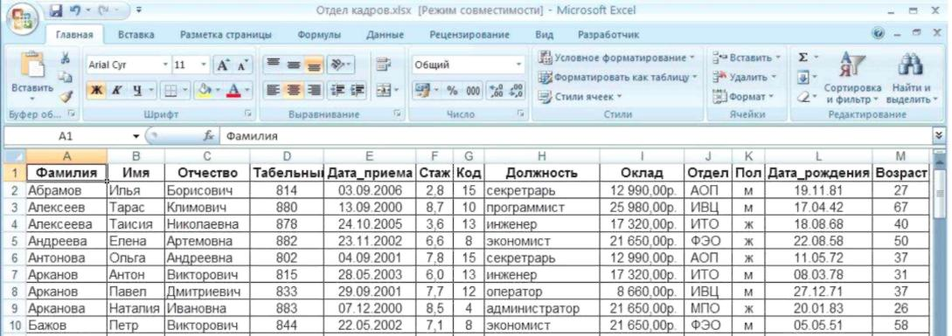

Рис. 1. Фрагмент списка *Сотрудники*

**2.3. Проверка данных при вводе**

Если с файлом работает сразу несколько пользователей, желательно контролировать тип вводимой ими информации и свести к минимуму ошибки ввода. В Excel выполнение подобных условий проверяется при помощи средства, которое называется *проверкой ввода.* Для этого надо:

1. Выделить ячейки столбца, для которого устанавливается проверка ввода.

2 На ленте **Данные** в группе **Работа с данными** выбрать команду **Проверка данных**

1. На вкладке **Параметры** в области **Условие проверки** выбрать **Тип данных**: **Любое зна­чение** (используется для отмены проверки ввода), **Целое число**, **Действительное**, **Список**, **Дата**, **Время**, **Длина текста** и **Другой** (формат, для которого можно задать собственную формулу, например, *"м" or "ж"*). При выборе значения внизу окна появляются дополнительные поля для вво­да условий или ограничений – например, минимального и максимального допустимого значения.
2. На вкладке **Сообщение для ввода** можно установить флажок **Отображать подсказку, если ячейка является текущей** и ввести сообщение, чтобы оно появлялось на экране при выделе­нии ячеек.
3. На вкладке **Сообщение об ошибке** можно установить флажок **Выводить сообщение об ошибке**, чтобы задать тип сообщения об ошибке, которое появится при вводе в ячейку недопусти­мого значения.

**2.4. Сортировка данных**

Команда **Сортировка** позволяет переставить записи в другом порядке на основании значе­ний одного или нескольких столбцов. Записи сортируются возрастанию/убыванию или по выбран­ному пользователю порядке (например, по дням недели).

Чтобы отсортировать список надо:

1. Установить курсор в ячейку списка.
2. Выполнить команду **Сортировка** на ленте **Данные** в группе **Сортировка и Фильтр**.
3. В диалоговом окне **Сортировка** выбрать поле, по которому будет происходить сортиров­ка; тип сортировки (по значению, цвет ячейки, цвет шрифта, значок ячейки) и порядок (по возрас­танию, убыванию, настраиваемый).

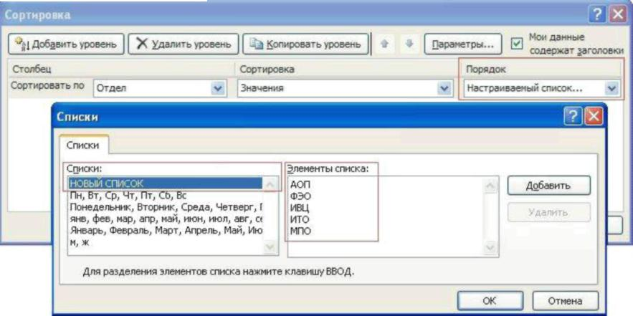

Рис. 2. Создание пользовательского порядка сортировки

Примечание.

Выбор **настраиваемого** порядка позволяет задать нестандартный порядок сортировки. Для этого надо в диалоговом окне **Списки** (рис. 2) выбрать **НОВЫЙ СПИСОК**, в поле **Элементы списка** ввести значения, образующие пользовательский порядок сортировки (например, *АОП*, *ФЭО*, *ИВЦ*, *ИТО*, *МПО*), после чего последовательно выбрать кнопки **Добавить** и **ОК**.

**2.5. Промежуточные итоги в БД**

Для организации списков используют команду **Промежуточные итоги** на ленте **Данные** в группе **Структура**, которая позволяет:

* упорядочить список посредством группировки записей с выводом промежуточных итогов, средних значений или другой вспомогательной информации;
* выводить итоговую сумму;
* отображать список в виде структуры, что позволяет разворачивать и сворачивать разделы с помощью щелчка мыши.

Перед вызовом команды **Итоги** список обязательно надо отсортировать по полю, которое будет использоваться для группировки.

Режим структуры, в котором оказывается список после выполнения команды **Итоги**, позво­ляет просматривать различные части списка с помощью кнопок, расположенных на левом поле (рис. 3).

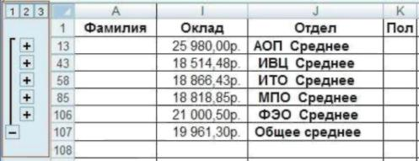

Рис. 3. Просмотр списка в режиме структуры

Кнопки, расположенные в верхнем левом углу, определяют количество выводимых уровней данных. Кнопки со значками "+" и "-" предназначены для свертывания \ развертывания отельных групп.

Чтобы удалить промежуточный и окончательные итоги, надо повторно выполнить команду **Промежуточные итоги**, а затем щелкнуть по кнопке **Убрать все**.

**2.6. Автофильтр**

Отфильтровать список - значит показать только те записи, которые удовлетворяют заданно­му критерию.

Чтобы *установить или убрать автофильтр* надо на ленте **Данные** в группе **Сортировка и фильтр** выбрать команду **Фильтр**. После этого нажать кнопку со стрелкой возле названия какого-либо поля, чтобы раскрыть список его элементов и выбрать отображаемые значения или задать условие отбора. На экране появятся только те записи, которые отвечают заданному условию. В слу­чае необходимости можно продолжить фильтрацию, нажимая кнопки со стрелками на других по­лях.

*Показать все записи* по отфильтрованному полю, не убирая фильтр, можно выбрав в списке фильтра критерий **Снять фильтр с…**.

*Показать все записи по всем полям,* не убирая фильтр, команда **Очистить**.

Для данных разного типа существуют дополнительные автофильтры, которые находятся в списке критериев **Текстовые фильтры**, **Числовые фильтры**, **Фильтры по дате** и т.д.

Если выделить какое-то числовое поле (например, *Возраст),* а в списке критериев выбрать **Числовые фильтры**, то появится список дополнительных фильтров (рис. 4), которые позволяют:

* задать критерий в виде неравенства - критерии **равно**, **не равно**, **больше**, **больше или равно**, **меньше**, **меньше или равно**, **между**;
* вывести первые N значений - критерий **Первые 10**: после выбора в списке **Числовых фильтров** команду **Первые 10…**, необходимо в появившемся окне указать число значений *(N),* а также способ вычисления: количество **элементов списка**, **% от количества элементов**;
* определить условие по среднему значению в указанном столбце - критерии **Выше сред­него**, **Ниже среднего**;
* самостоятельно задаваемый фильтр - критерий **Настраиваемый фильтр**.

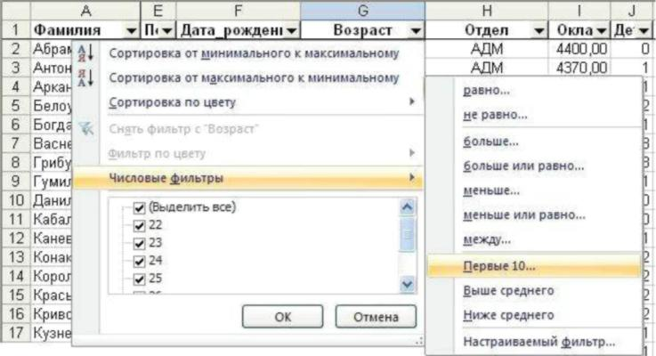

Рис. 4. Дополнительные числовые фильтры

Настраиваемый фильтр позволяет задать критерии из одного или двух условий.

Простое условие состоит: из имени поля (атрибута); варианта условия (равно, не равно, больше, меньше, больше или равно, меньше или равно; начинается с, не начинается с, заканчивает­ся на или не заканчивается на; содержит, не содержит); слова или числа для сравнения.

Сложное условие состоит из двух простых, соединенных союзами **И** или **ИЛИ**.

При написании значений в условиях сравнения в фильтрах можно использовать подстано­вочные знаки (Таблица 1).

Таблица 1.

**Подстановочные знаки**

|  |  |
| --- | --- |
| **Знак** | **Значение** |
| ? | один любой знак |
| * | любое количество символов |
| ~ | используют, когда в тексте надо найти подстановочные знаки (символы «?», «*» или «~») |

**2.7. Расширенный фильтр**

Расширенный фильтр позволяет сформировать более сложные условия, в том числе состоя­щие из более, чем двух условий.

Перед вызовом команды **Расширенный фильтр**, необходимо сформировать критерии. Для удобства лучше формировать критерии на отдельном листе (можно дать ему имя, например, *Кри­терии*) и давать критериям имена *Кр1*, *Кр2* и т.д.

***Основное правило***: если критерии связаны между собой операцией **И**, то они должны распо­лагаться в одной строке, а если **ИЛИ**, то в разных.

После формирования критерия, вызывают расширенный фильтр: на ленте **Данные** в группе **Сортировка и фильтр** команда **Дополнительно**.

Восстановить исходный список можно выбрав на ленте **Данные** в группе **Сортировка и фильтр** команду **Очистить**.

**3. ПОРЯДОК ВЫПОЛНЕНИЯ РАБОТЫ**

1. Ознакомиться с теоретическими положениями.
2. Получить файл с готовой базой данных у преподавателя или сформировать собственную базу данных для автоматизации любой предметной области человеческой деятельности (учет со­трудников на предприятии, отдел кадров, туристическое агентство, центр недвижимости, гостиница, магазин и т.д.).

***Примечание.***

Технология создания базы данных конфигурации любой сложности и объема представлена в приложении 3. Заполнить базу данных правдоподобными непротиворечивыми данными.

1. Получить технологические карты (прил. 1). Технологическая карта - руководство, опи­сывающее алгоритм деятельности по созданию базы данных, - последовательность действий, кото­рые необходимо выполнить, чтобы создать авторский продукт.
2. Используя построенную модель базы данных, выполнить:

* сформировать структуру базы данных;
* сформировать итоги по одному или двум атрибутам;
* построить диаграмму;
* сформулировать и реализовать запросы на отбор данных с помощью автофильтра, при этом использовать простой автофильтр по значению и автофильтр с дополнительными критериями для данных разных типов (числовые, текстовые, дата / время), а также настраиваемый пользова­тельский автофильтр;
* сформулировать и реализовать запросы на поиск и отбор данных с помощью расширенно­го фильтра таким образом, чтобы созданные критерии содержали 2-3 условия, относящиеся, как минимум к двум различным полям, и среди критериев были вычисляемые.

1. Представить отчет о проделанной работе в электронном или печатном ви­де.

***Работа рассчитана на 6 академических часов.***

**4. КОНТРОЛЬНЫЕ ВОПРОСЫ**

1. Для каких целей применяются электронные таблицы?
2. Для чего необходимы базы данных?
3. Какие возможности предоставляет программа Microsoft Excel для работы с базами данных?
4. Что такое запись?
5. Что такое поле?
6. Что такое тип данных? Зачем необходимо указывать типы полей?
7. Данные каких типов могут быть записаны в ячейку?
8. Как установить проверку вводимых в список значений?
9. Как записываются абсолютные и относительные адреса ячеек?
10. Что такое сортировка? Как отсортировать список по двум и более ключам?
11. Что такое фильтр?
12. Какие виды фильтров вы знаете?
13. В чем отличие сортировки списка от фильтрации списка?
14. Что такое расширенный фильтр?
15. Как сформировать критерий для расширенного фильтра?

*ПРИЛОЖЕНИЕ 1*

**Технологическая карта №1**

**База данных *Сотрудники.* Работа со списком**

**Задание 1. Структура базы данных**

Создайте или получите у преподавателя книгу Excel, состоящую из двух рабочих листов:

* лист *Сотрудники* (рис. 1) - таблица с полями *Фамилия, Имя, Отчество, Табельный номер, Дата приема на работу, Код, Пол, Дата рождения* - содержит информацию для 100 сотрудников некоторой условной фирмы .
* лист *Должность* (рис. 2) -таблица с полями *Код, Должность, Коэффициент, Отдел.*

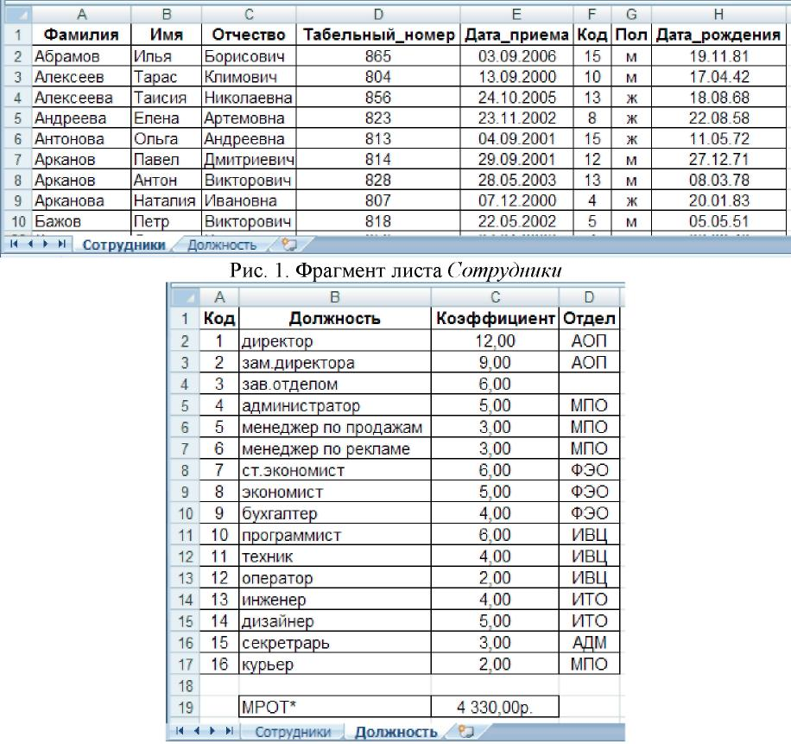

Рис. 2. Лист *Должность*

**Задание 2. Редактирование базы данных**

**1.** На листе *Должность* после столбца *Коэффициент* добавьте пустой столбец с заголовком *Оклад.* Подсчитайте оклад, умножив коэффициент на МРОТ (на рис. 2 данные на 1.01.2009). *Комментарии:*

* поставьте курсор на поле *Отдел,* на ленте **Главная** в группе **Ячейки** команда **Вставить**: **Вставить столбцы на лист**;
* в верхней ячейке нового столбца наберите *Оклад;*

**■** во второй строке столбца *Оклад* (D2) запишите формулу:  
=С2*$С$19

* при необходимости измените формат ячейки на **Денежный** (на ленте **Главная** в группе **Число** список типов данных).
* скопируйте формулу во все ячейки столбца *Оклад.*

пустой столбец с заголовком

**2.** На листе *Сотрудники* после столбца *Дата приема* добавьте  
*Стаж.* Подсчитайте стаж работы сотрудника на данном предприятии.

*Комментарии:*

**■** в верхней ячейке столбца *Стаж* (F2) запишите формулу:

=ДОЛЯГОДА(СЕГОДНЯ();E2;3)

(на ленте **Главная** в группе

* при необходимости измените формат ячейки на **Числовой Число** список типов данных);
* скопируйте формулу во все ячейки столбца *Стаж.*

**3**. На листе *Сотрудники* после столбца *Код* добавьте три пустых столбца с заголовками  
*Должность, Оклад, Отдел.* Заполните новые столбцы данными, расположенными на листе

*Долж­ность* (рис. 2), где каждому коду сопоставлена определенная должность, оклад и отдел.

*Комментарии:*

**■** в верхней ячейке столбца *Должность* на листе *Сотрудники* (Н2) запишите формулу:

=ВПР(G2;Должность!$ A$1:$E$17;2)

* аналогично запишите формулы для определения оклада и отдела;
* скопируйте все три формулы в соответствующие столбы;
* проконтролируйте, чтобы у каждого отдела был заведующий отделом и только один.

1. На листе *Сотрудники* после столбца *Дата_рождения* добавьте столбец *Возраст,* в котором подсчитайте примерный возраст каждого сотрудника (функции **ОКРУГЛВНИЗ**, **ДОЛЯГОДА** (**ба­зис** 3), **СЕГОДНЯ**)
2. Готовую таблицу скопируйте в отчет.

**Задание 3. Структура базы данных**

Определите формат полей базы данных (табл. 1), задав ограничения на ввод данных (на ленте **Данные** в группе **Работа с данными** выбрать команду **Проверка данных -** теория, п. 2.3).

Таблица 1  
**^** Структура списка *Сотрудники*

|  |  |  |  |
| --- | --- | --- | --- |
| **№ п/п** | **Имя поля** | **Тип поля** | **Примечание** |
| 1 | Фамилия | Текстовый | Фамилия сотрудника |
| 2 | Имя | Текстовый | Имя сотрудника |
| 3 | Отчество | Текстовый | Отчество сотрудника |
| 4 | Табельный номер | Числовой | Уникальные значения |
| 5 | Дата_приема | Дата | Должна быть позднее даты создания предприятия (на­пример, 1.01.2000 года) |
| 6 | Стаж | Числовой | Стаж работника на данном месте работы |
| 7 | Код | Числовой | Значение от 1 до 16 – код должности, расшифровка на листе *Должность* |
| 8 | Должность | Текстовый | Должность сотрудника |
| 9 | Оклад | Денежный | Значения от 3000 р. до 100000 р. |
| 10 | Отдел | Текстовый | Значения: *АОП*, *ИВЦ*, *ИТО*, *МПО, ФЭО.* |
| 11 | Пол | Текстовый | Значения "*м*" или "*ж*" |
| 12 | Дата_рождения | Дата | Краткий формат |
| 13 | Возраст | Числовой | Примерный возраст в годах |

**Задание 4. Форматирование списка**

Оформите список согласно требованиям:

1. Осуществите подгонку ширины столбцов.
2. Отформатируйте заголовки полей по центру, используя полужирное начертание.
3. Отформатируйте по центру значения всех столбцов, кроме столбцов *Фамилия*, *Имя*, *Отче­ство*, *Должность*.
4. Добавьте границы для всей таблице.
5. Закрепите «шапку» (строка 1) и «боковик» (столбец А) таблицы (на ленте **Вид** в группе **Окно** в списке **Закрепить области** последовательно выберите команды **Закрепить верхюю строку**, **Закрепить первый столбец**).
6. Выделите всю таблицу и присвойте ей имя *База_данных* (на ленте **Формулы** в группе **Оп­ределенные имена** или в контекстном меню выберите команду **Присвоить имя**).

**Задание 5. Сортировка**

1. Отсортируйте список по полю *Табельный_номер* (на ленте **Данные** в группе **Сортировка и фильтр** команда **Сортировка**).
2. Отсортируйте список по полю *Отдел* так, чтобы отделы шли в порядке *АОП*, *ФЭО*, *ИВЦ*, *ИТО*, *МПО.* Для этого создайте свой список сортировки (теория, п. 2.4).
3. Отсортируйте список по двум ключам: по *полу* - сначала женщины, потом мужчины, а за­тем по *стажу*.

*Комментарии:* чтобы отсортировать список по нескольким критерия, надо задать первый уровень сортировки, а потом в окне **Сортировка**, выбрать **Добавить уровень** и задать критерий.

1. Отсортируйте список по ключам: по отделам, внутри отделов – сначала мужчины, потом женщины и, наконец, по фамилиям, именам и отчествам.
2. Скопируйте полученную таблицу в отчет работы.

**Задание 6. Формирование новой таблицы**

Скопируйте данные из столбцов *Фамилия*, *Имя*, *Отчество*, *Оклад* на отдельный лист, дав ему название *Ведомость*. Поместите полученную таблицу в отчет работы.

Примечание. Выделить несмежные диапазоны можно с помощью клавиши CTRL.

**Задание 7. Трехмерные ссылки**

На отдельном листе *День рождения* составьте график празднования дней рождения сотруд­ников (рис. 3), сформировав его на основе таблицы *Сотрудники,* используя только формулы.

*Комментарии:*

* добавьте в книгу новый лист и переименуйте его в *День рождения;*
* обратите внимание, что столбец *А* листа *День рождения* состоит из значений трех столб­цов исходной таблицы, разделенных пробелом, поэтому для формирования столбца используйте функцию **СЦЕПИТЬ**

=СЦЕПИТЬ(Сотрудники!A1;"";Сотрудники!B1;"";Сотрудники!C1)

|  |  |  |  |
| --- | --- | --- | --- |
|  | **А** | В | **С** |
| **1** | **Фамилия Имя Отчество** | **Отдел** | **Дата_рождения** |
| **2** | Абрамов Илья Борисович | АОП | 19.11.1981 |
| **3** | Алексеев Тарас Климович | ИВЦ | 17.04.1942 |
| **4** | Алексеева Таисия Николаевна | ИТО | 18.08.1968 |
| **S** | Андреева Елена Артемовна | ФЭО | 22.08.1958 |

Рис. 3. Фрагмент листа *День_рождения*

добавьте формулы в столбцы *В* и *С*, а затем скопируйте их на нужное количество строк. отсортируйте список по отделам, внутри отделов – по дате рождения; поместите полученную таблицу в отчет.

**Технологическая карта № 2 *Итоги. Структура***

**Задание 1. Итоги. Структура**

Используя команду **Итоги**, автоматически сформируйте средние оклады по отделам и в целом по предприятию.

*Комментарии:*

* отсортируйте список по отделам (от А до Я);
* на ленте **Данные** в группе **Структура** выберите команду **Промежуточные итоги**;
* в появившемся окне укажите параметры (рис. 4):

**При каждом изменении в**: *Отдел* **Операция:** *Среднее* **Добавить итоги по:** *Оклад*

**■** нажмите **ОК**;

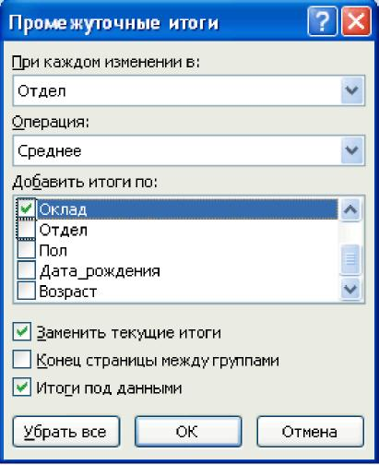

Рис. 4. Диалоговое окно **Промежуточные итоги**

**■** слева от адресной полосы с номерами строк появятся символы структуры, по очереди щелкните по кнопкам с номерами уровней 1, 2, 3.

**Задание 2. Диаграмма**

Используя переключатели между уровнями для облегчения выбора данных (рис. 5), постройте круговую диаграмму со средними окладами по отделам (рис. 6).

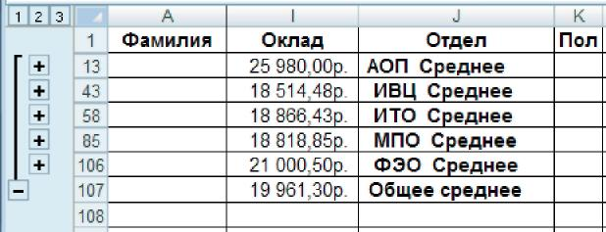

Рис. 5. Режим структуры

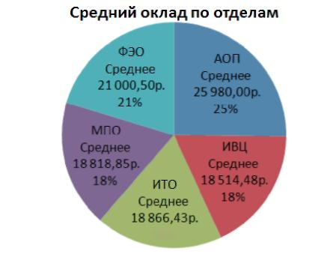

Рис. 6. Диаграмма

***Комментарии:***

* выберите числовые данные для построения диаграммы (при выборе данных необходимо выделить *не* диапазон (на рис. 5 - *$1$13:$1$106),* а данные по строкам (на рис. 5 *-$1$13, $1$43, $1$58, $I$85, $I$J06);*
* на ленте **Вставка** в группе **Диаграмма** выберите команду **Круговая**;
* на ленте **Работа с диаграммами: Конструктор** в группе **Данные** выберите команду **Вы­брать данные**;
* в появившемся диалоговом окне (рис. 7) в окне **Подписи горизонтальной оси (категории)** выберите кнопку **Изменить**;
* выберите подписи данных (на рис. 5 *-$J$13, $J$43, $J$58, $J$85, $J$106);*
* измените диаграмму - добавьте название диаграммы, подписи данных и т.п. (команды лен­ты **Макет**, которая появляется при выделении диаграммы);
* поместите полученную диаграмму в отчет.

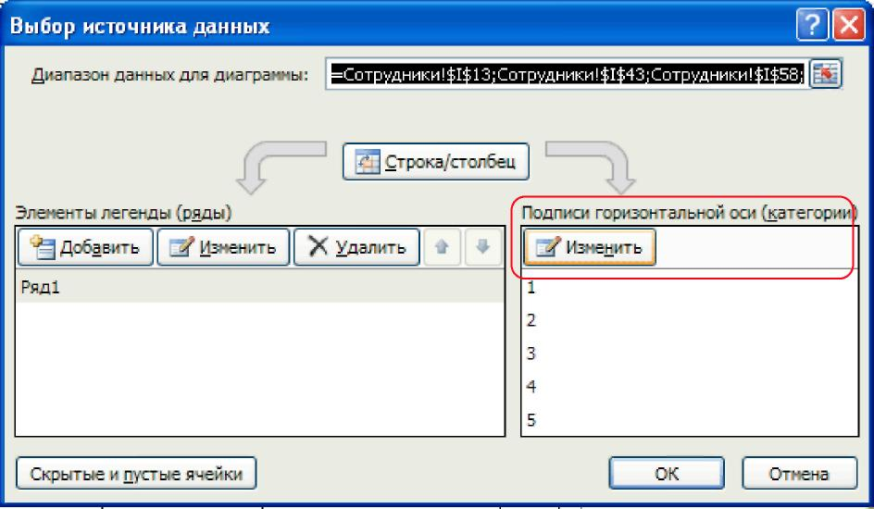

Рис. 7. Диалоговое окно **Выбор данных**

**Задание 3. Статистические функции**

Определите максимальный и минимальный оклады среди мужчин и женщин, работающих на предприятии.

*Комментарии:*

* уделите все предыдущие итоги, для этого на ленте **Данные** в группе **Структура** выберите команду **Промежуточные итоги**, а затем кнопку **Убрать все**;
* отсортируйте список сотрудников по полю *Пол* (другие уровни сортировки при необходи­мости удалить);
* примените команду **Промежуточные итоги**, указав в качестве операции сначала **Макси­мум**, а затем **Минимум**;

Примечание. Чтобы не исчезали предыдущие итоги, надо снять флажок **Заменить текущие итоги** в диалоговом окне **Промежуточные итоги**;

* не удаляя предыдущие итоги, определите, сколько мужчин и женщин работает на предпри­ятии;
* скопируйте результат в отчет;
* удалите все итоги*.*

**Технологическая карта № 3 Автофильтр. Расширенный фильтр**

**При выполнении заданий данного раздела после каждого применения фильтра необхо­димо его очищать, поэтому все ответные таблицы копируйте в отчет.**

**Задание 1. Автофильтр по значению** (теория п.2.6)

1. Найдите всех сотрудников отдела *ИТО* (на ленте **Данные** в группе **Сортировка и фильтр** выберите команду **Фильтр**).
2. Найдите всех заведующих отделом.
3. Сформируйте список сотрудников отдела *МПО*, имеющих стаж на данном предпри­ятии более 5 лет.
4. Сформируйте список мужчин старше 60 лет из отдела *ФЭО*.
5. Найдите сотрудников по именем *Александр Александрович*.

**Задание 2. Дополнительные критерии автофильтра**

**Числовые фильтры**

1. Найдите 12 самых молодых сотрудников (рис. 8).

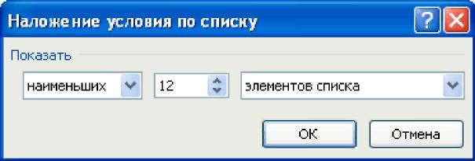

Рис. 8. Наложение условия по списку

2. Найдите 12% самых молодых сотрудников (рис. 9).

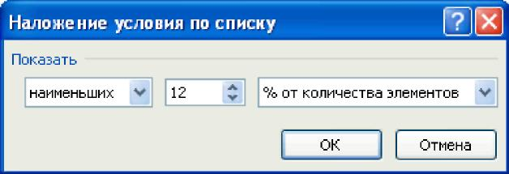

Рис. 9. Наложение условия по списку

1. Найдите 20% самых высокооплачиваемых сотрудников.
2. Старейшим сотрудникам предприятия (стаж которых наибольший) к юбилею пред­приятия, полагается премия в размере 25% от оклада. Найдите 20 таких сотрудников, скопируйте данные о них (ФИО, оклад) на отдельный лист *Премия* и высчитайте премию.
3. Найдите сотрудников, у которых стаж больше среднего по предприятию.

**Текстовые фильтры**

1. Сформируйте список дизайнеров.
2. Найдите сотрудников, фамилия которых начинается на букву *К*.
3. Найдите сотрудников, отца которых зовут *Виктор*.
4. Найдите сотрудников, фамилия которых заканчивается на *ин* (Мишин, Рубин и т.п.).
5. Найдите сотрудников, у которых в отчестве "прячется" слово *тон*.

**Фильтры по дате**

11. Найдите сотрудников, у которых день рождения в январе (**Все даты за период**).

12. Найдите сотрудников, родившихся в 1940-1949гг.

**Настраиваемый фильтр**

13. Сформируйте список сотрудников из отделов *ИТО* и *ФЭО* (рис. 10).

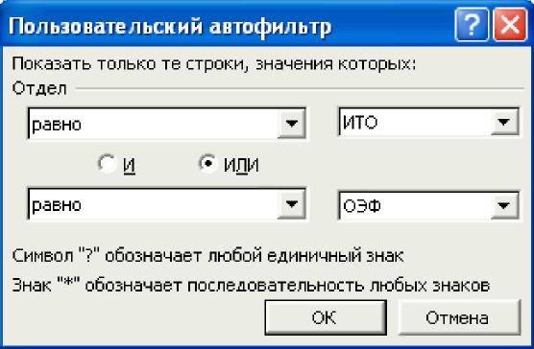

14.

Рис. 10. Составное условие с союзом **ИЛИ** Сформируйте список сотрудников, фамилии которых начинаются на *А-И* (рис. 11).

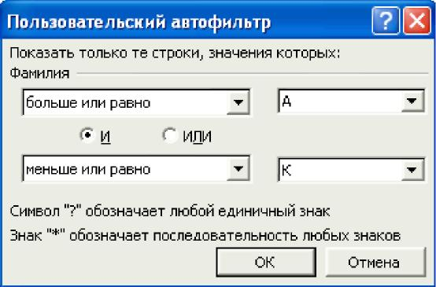

Рис. 11. Составное условие с союзом **И**

1. Сформируйте список работников отдела *ИВЦ,* имеющих оклад от *5000* до *15000* руб. включительно.
2. Сформируйте список мужчин из отделов *МПО* и *ФЭО,* родившихся в 70-е годы *(1970-1979 гг).*

**Задание 3. Расширенный фильтр** (теория п.2.7)

Найдите сотрудников отдела *МПО,* оклад которых меньше *10000* руб. *Комментарии:*

* добавьте в книгу Excel новый рабочий лист *Критерии;*
* заполните ячейки ,47*:*5*2* (рис. 12);
* присвойте диапазону *А1:В2* имя *Kp1;*

■ перейдите на лист с базой данных и на ленте **Данные** в группе **Сортировка и фильтр** вы­берите команду **Дополнительно**, в появившемся окне задайте параметры (рис. 13): **Обработка:** фильтровать список на месте **Исходный диапазон:** *$A$1:$Р$101 (или База данных)* **Диапазон условий:** *Kpl* (или *Критерии!$A$1:$B$2)*

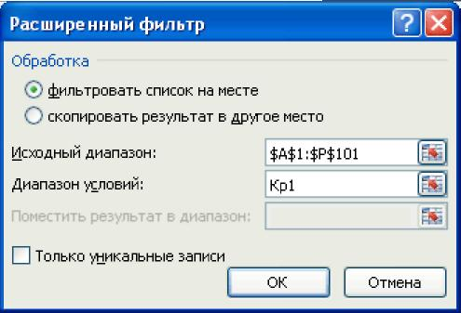

Рис 13 Диалоговое окно **Расширенный фильтр**

* восстановите исходный список, для этого на ленте **Данные** в группе **Сортировка и фильтр** выберите команду **Очистить**;
* выведите отфильтрованный список в другом месте рабочего листа, для этого в окне **Рас­ширенный фильтр** установите переключатель в положение **Скопировать результат в другое ме­сто**, после чего заполните поле **Поместить результат в диапазон**, указав какую-нибудь ячейку ниже списка (например, *А105).*

**Задание 4. Расширенный фильтр**

На основе предыдущего задания и критерия *Kpl* получите результирующую таблицу из полей *Фамилия, Табельный номер* и *Оклад. Комментарии:*

* скопируйте заголовки столбцов *Фамилия****,*** *Табельный номер* и *Оклад* в *А105, В105* и *С105* соответственно;
* вызовите диалоговое окно расширенного фильтра;
* задайте параметры (в качестве диапазона, куда надо поместить результат задать: *А105:С105);*
* скопируйте новый список в отчет.

**Задание 5. Расширенный фильтр**

Найдите сотрудников отдела *ИТО*, чей оклад в интервале от *15000* до *20000* руб. включитель­но. В отфильтрованный список включите поля *Фамилия*, *Имя*, *Отчество*, *Табельный_номер*, *Отдел*, *Оклад.*

Примечание. Если переформулировать задание, то получится, что нам надо найти сотрудни­ков, для которых выполняется условие: *(Отдел=ИТО) И (Оклад>=15000) И (Оклад<=20000).*

Поскольку все условия связаны союзом **И**, то располагаться они должны в одной строке (рис. 14).



**Задание 6. Расширенный фильтр**

Составьте список администрации предприятия, включив в него директора, заместителей ди­ректора и заведующих отделами. В отфильтрованный список включите поля *Фамилия*, *Должность* и *Отдел*.

Примечание. Так как в нашей базе данных один и тот же человек не может иметь две должно­сти, то условие будет:

*директор ИЛИ зам.директора ИЛИ зав.отделом*

Используя подстановочные знаки, условие можно сформулировать так:

\**директор* ИЛИ *отдел\**

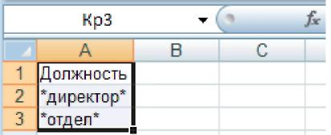

Рис. 15. Критерий *Кр3*

Следовательно, при формировании критерия условия надо расположить в двух строках (рис. 15).

**Задание 7. Расширенный фильтр**

Сформируйте список женщин (с любым окладом) и сотрудников, оклад которых меньше *10000*. В отфильтрованный список включите поля *Фамилия*, *Пол* и *Оклад*.

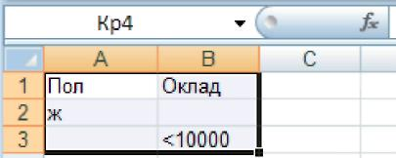

Рис. 16. Критерий *Кр4*

Примечание. Критерий показан на рис. 16. Пустая ячейка означает *любой*. Условия соединены операцией **ИЛИ**.

**Задание 8. Расширенный фильтр**

Какие отделы представлены в списке?

Примечание 1. Надо выбрать записи по критерию *Отдел Все*. Не забудьте в критерий вклю­чить пустую ячейку под заголовком поля (рис. 17).

Примечание 2. В окне ***Расширенный фильтр*** не забудьте установить флажок ***Только уни-***

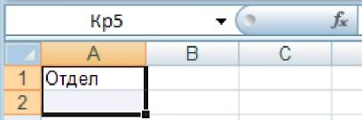

Рис. 17. Критерий *Кр5*

***кальные записи****.*

**Задание 9. Расширенный фильтр**

Найдите мужчин не старше 30 лет из отделов *ИТО* и *ИВЦ* (рис. 18). В ответную таблицу включите поля *Фамилия*, *Имя*, *Отчество*, *Отдел*, *Возраст*.

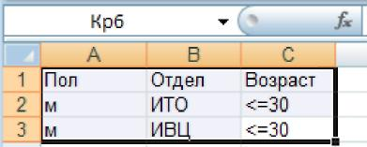

Рис. 18. Критерий *Кр6*

**Задание 18. Расширенный фильтр**

Кто из сотрудников отдела *МПО* имеет оклад, превышающий средний оклад по предприятию?

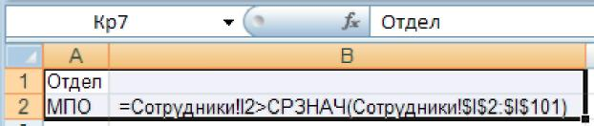

Рис. 19. Критерий *Кр7*

Примечание. При написании критерия с вычисляемым значением во втором столбце заголо­вок либо не пишут, либо он не должен совпадать ни с одним названием поля базы данных. В ячейке *В2* (рис. 19) записывается формула, по которой первая ячейка с окладом из списка (*I2*) сравнивается со средним значением из диапазона (*$I$2:$I$101*).

**Задание 19. Расширенный фильтр**

Сформулируйте самостоятельно критерии и получите ответные таблицы.

1. Список мужских (женских) имен без повторений.
2. Список женщин из отделов *АОП* и *ИТО*, имеющих стаж не менее 5 лет. В список включите поля *ФИО*, *Отдел* и *Стаж*.
3. Список пенсионеров по возрасту (для мужчин пенсионный возраст 65 лет, для женщин 60).
4. Молодым сотрудникам в возрасте от 18 до 25 лет полагается материальная помощь в раз­мере *25%* от оклада. Сформируйте список с указанием фамилии, даты рождения и оклада. Скопируй­те полученный список на отельный лист и подсчитайте размер материальной помощи.
5. Кто из сотрудников имеет оклад меньше среднего оклада по предприятию?
6. Кто из сотрудников имеет наименьший оклад по предприятию?
7. Определите, у кого средний заработок в целом по предприятия больше - у мужчин или у женщин.
8. Выясните, имеются ли в списке совпадающие табельные номера (выведите только уни­кальные значения табельных номеров; после чего сравните их количество (функция **СЧЕТ**) с коли­чеством сотрудников по списку).